ОП “ИС x КУРС”
Кубланов Рустам
ЯЗЫК ПРОГРАММИРОВАНИЯ «JavaScript»
Актуальность: JavaScript входит в число самых популярных языков программирования, а фронтенд-разработка считается одним из самых простых способов начать карьеру в IT. В этой статье поговорим о целесообразности изучения JavaScript, перспективах этого языка, ситуации на рынке труда. Комментарии известных в отрасли экспертов помогут понять, стоит ли учить JavaScript, есть ли шанс получить работу и не устареют ли полученные знания в ближайшее время.
Цель - Узнать на что способен JS.
Задачи:
1) Изучить литературу, проанализировать материал.
2) Каким образом JS облегчает работу со страницами.
3)Выявить какую роль играет JS в работе браузера.
Объект исследования - ЯЗЫК ПРОГРАММИРОВАНИЯ
Предмет исследования - JavaScript
Литературный обзор: Свой вклад в изучение, обучение и исследование технологий и языка “JavaScript” внесли такие авторы, как Кантор И.[1, 3.1-c.1], Andrew Chatr-aryamontri[2, с.369–379], Yuxing Liao[3, с.199–205], Betancur-R, R[4, с.1], Elizabeth Jurrus[5, с112-128], Steven Weaver[6, с.773–777], Alexander S Rose[7, с. 3755–3758], Miltiadis Allamanis[8, с.37], Daniel McDonald[9, с.2], Kofi Sarpong Adu-Manu[10, c.50], Andrew T.[11, с. 181-192], Tommi Jauhiainen.[12, с.1], Anastasis Oulas[13, с.806–824], N.N. Srinidhi[14, с.1-21], Roberto Morabito[15, с. 1-15], “Мудрый Филин”[16, с.1], Darragh Lydon[17, с.343-358], Bander Alzahrani[18, с.1], Joan-Cristian Padró[19, с. 1602-1614], Tobias Fehlmann[20, с. 8731–8744].
Все вышеперечисленные авторы приходят к выводу, что использование программирование, в других отраслях, помимо WEB-обработки и отдаленно похожие, даёт больше возможностей.
Зарубежные авторы считают, что JavaScript - это язык сценариев, который позволяет вам создавать динамически обновляемый контент, управлять мультимедиа, анимировать изображения и многое другое.
Я согласен с выше перечисленными высказываниями без доли сомнения и полностью поддерживаю мнения всех авторов.
Гипотеза: JavaScript простой и популярный язык программирования?
Введение: Этот язык широко используется на 95% всех веб-сайтов, которые вы можете проверить здесь. Для JavaScript существует множество Фреймворков и библиотек. Эти Фреймворки и библиотеки можно легко изучить, если вам понятны основы работы с ЯваСкрипт. Фреймворки и библиотеки приходят и уходят, но основы всегда остаются прежними. Если основы понятны, легко создать любое приложение и изучить любую структуру и библиотеки. Ява Скрипт, проделал очень долгий путь, он так же, как и все в начале не был популярен, но прошло время, и он стал самым узнаваемым языком в мире. Скажем так у него было трудное детство. Но он превзошел всех в качестве браузерного редактора кодов.
Сейчас JavaScript так же и остаётся, самым популярным и единственный язык программирования, предназначенный для управления страницами браузера также оживления их вида. Сначала это язык придумывался для оживления вида страницы, чтобы не выглядело как-то статично и неинтересно.
Для работы JS вынужден отражаться в браузере. Это означает, что он не может находиться под надежной защитой. Впоследствии программа JS полноценно раскрывается для всех, кто сможет заполучить к нему доступ, прочитать и изменить. На первый взгляд, можно утверждать, что это не является проблемой, если фирмы не держат значительную логику для бизнеса на стороне клиента. Но серверные вызовы требуют времени, и в сервисах, где производительность располагает главное значение, подобных как потоковая передача, электронная коммерция либо игры, это не вариант. Следовательно, личные алгоритмы находятся на стороне клиента для увеличения производительности.
Сейчас JS работает не только на веб-страницах, но и на сервере используя приложение, названное движком JS. Код на JS так и называет “скрипт”. Они могут соединиться с HTML и работать автоматически, в момент загрузки сайта. “Скрипты” действуют так же, как и текст, но используются по-другому. Они без всяких проблем запускаются самостоятельно и проверяются автономно по мере поступления информации во время загрузки страницы. Работа ограничена лишь “песочницей”, в которой сам код и выполняет всю ограниченную работу по типу вывода текста на странице он не может даже открывать файлы, когда на него установлены такие ограничения и при этом это безопасно, тут всё взаимосвязано.
Развитие технологий информации в браузере убрали кое-какие рамки ограничений, что позволило улучшить инструменты для реализации молекулярной 3D-графики. С того этапа начали появляться всё новые программ по моделированию, рассчитанных на обработку 3D моделей непосредственно прямо в сети используя WebGL и т.п. К ним относятся JSmol также Jmol с поддержкой JavaScript и т.д. А проверка проходит на основе WebGL. Пример такого развития может служить приложение NODE.JS разработанное на “движке” версии V8. Эта платформа снимает ограничения с языка и делает использование безопасным чем было до него, при этом не подвергая никого и ничего ни какому риску. В этом, и есть отличия нового языка ЯваСкрипт от его предшественника –Java.
Способности JS зависимы от окружения, в котором он находится. К примеру, Node.JS поддерживает функции чтения и записи случайных файлов, выполнения сетевых запросов, HTML и CSS делаю действие, а сам JavaScript занимается демонстрацией результата. В интернете для JS доступно всё, собственно, что связано с манипуляцией страницами, взаимодействием с пользователем и интернет сервером. HTML/CSS делаю действие, а сам JS занимается демонстрацией результата.
JS–это единственный язык, который сочетает в себе сразу 3 эти характеристики:
• Полное сочетание вместе со структурой HTML/CSS.
• Ничего проще нет.
•Открывается на всех браузерах и стоит по стандарту.
JavaScript, позволяет создавать программы не только в браузерах, но и на серверах и даже для мобильных устройств. Ява Скрипт – программы, работают в отдельном пространстве в так скажем “песочнице”, но к сожалению таким образом у него ограничены возможности по типу создания файлов и тому подобных. Ява Скрипт, а точнее для его кода установлены ограничения, для узнавания области в которой находится. Это обеспечивает дополнительную безопасность на сайте, на котором выполнен запрос. Но если права домена будут нарушены, из-за этого можно потерять все свои данные, ведь безопасность на сайте будет низкой, что позволит злоумышленникам совершить атаку с целью получения доступа на интересующие его учреждение. Но нарушить права очень трудно, если ты знаешь, что ты делаешь и не лезешь куда не надо.
Развернутый JS раскрывает возможности для автоматического злоупотребления. Например, заготовитель облачных услуг сможет рекомендовать лишь один месяц пользовательского доступа ради свежеиспеченных учетных записей, и злоумышленники могут воспользоваться этим путем самостоятельного создания учетных записей. Это особенно популярно в тех случаях, когда применение технологии "CAPTCHA" невозможно. Производительность обладает главным значением, таких как потоковая передача.
Стараясь контролировать захват аккаунтов и бороться с мошенничеством, немного фирм развертывают разведчиков JavaScript, которые борются с ботами либо гарантируют получение отпечатков пальцев с устройств. Однако, потому как код этих агентов также обнаруживается, преступники могут перепроектировать его, дабы полностью их обойти.
Сам язык очень просто усваивается из-за своей простоты и гибкости. Изучение его это как отдельный вид искусства, ведь когда изучаешь это язык полностью ты как будто вместе с этим изучаешь и сам браузер, ведь ты сам задаёшь команды на страницу, и ты должен понимать, как сюда — это написать и как это будет работать здесь.
Ну и конечно нужно делать всё так чтобы один и тот же результат работал в нескольких браузерах одинаково, а то это будет не очень неудобно использовать один и тот же проект, в доступном тебе приложении, по-разному. Тут очень важны правильно написанный код и правильный специалист. 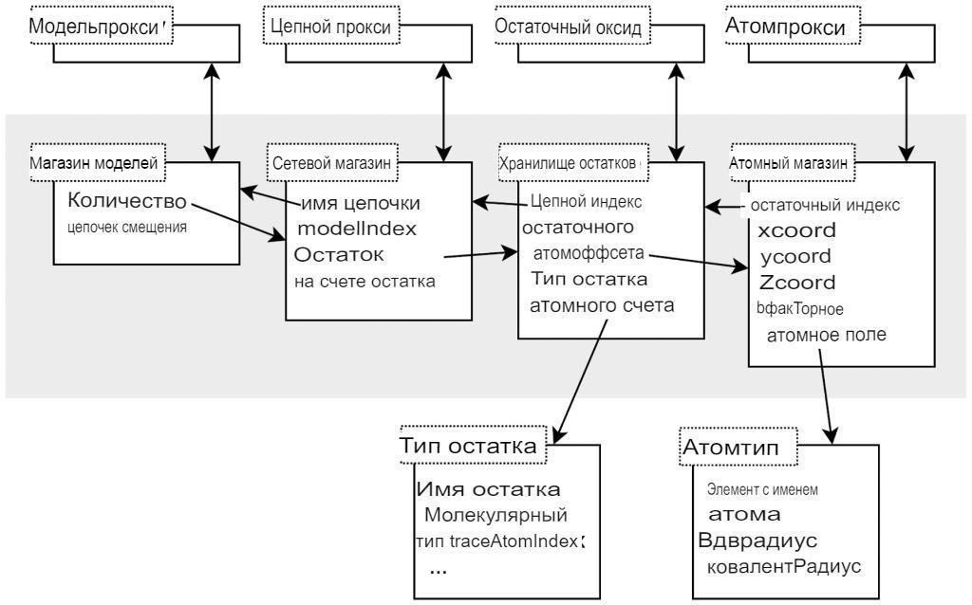
Рис.1 Схема плоской столбчатой модели данных, используемой в NGL для хранения молекулярных структур.
Примечание: составлено автором на основе данных [7]
∙Столбчатая модель данных прокси сервера со всеми вытекающими.
JS – это единственный язык, который сочетает в себе сразу 3 эти характеристики:
•Полное сочетание вместе со структурой HTML/CSS.
•Ничего проще нету.
•Открывается на всех браузерах и стоит по стандарту.
JavaScript, позволяет создавать программы не только в браузерах, но и на серверах и даже для мобильных устройств.
Ява Скрипт – программы, работают в отдельном пространстве в так скажем “песочнице”, но к сожалению таким образом у него ограничены возможности по типу создания файлов и тому подобных. Для Ява Скрипт, а точнее для его кода установлены ограничения, для узнаваемости области в которой находится. Что обеспечивает дополнительную безопасность на сайте, на котором выполнен запрос благодаря доменам.
Но если права домена будут нарушены, из-за этого можно потерять все свои данные, ведь безопасность на сайте будет низкой, что позволит злоумышленникам совершить атаку с целью получения доступа на интересующие его учреждение. Но это может случится лишь тогда, когда всю работу делает неопытный человек, который не знает, что и за что отвечает и делает какие-то ненужные манипуляции.
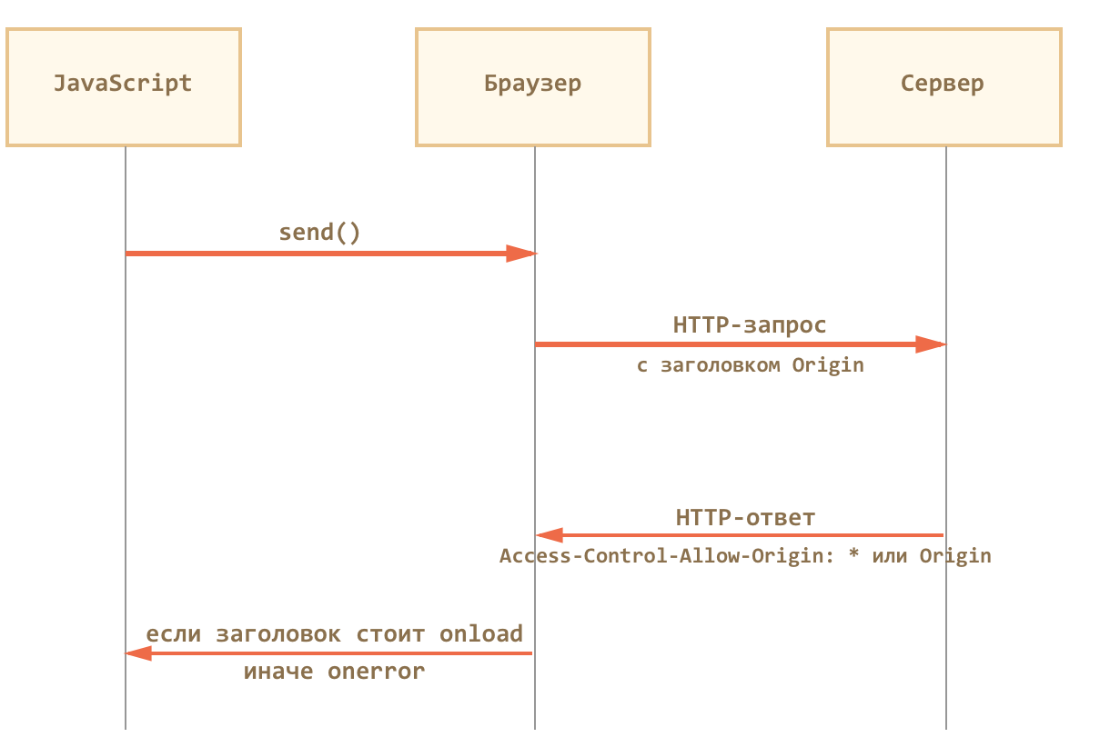Рис.2 XMLHttpRequest: кросс-доменные запросы.
Примечание: составлено автором на основе данных [1]
∙Выведен ответ браузера на кроссдоменный запрос.
Начав только-только учится и практиковаться в программировании на JS, можно смело называть себя программистом.
Заключение: Что было бы если бы этому языку добавили отсутствующие в нём сейчас функции? Например, стандартную библиотеку или свой экран приложения. Стоит надеяться, что это произойдет в ближайшем будущем и это очень сильно облегчит пользование языком на уровни выше. Потому как этот Ява очень прост в использовании его нужно учить всем и, наверное, это первое что нужно изучать.
Полноценное изучение Ява Скрипт позволит проводить различно рода манипуляции на странице браузера, не опасаясь за наличие или отсутствие безопасности, тем самым не боясь потерять данные, ведь написанный код на этом языке должен содержать в себе шифрование доступного для чтения, а не для получения нежелательной информации в плохие руки. Ведь безопасность в браузере — это важная часть использования и получения информации, а так как JS самый популярный и распространённый язык, в нём всё продумано, а если что-то пойдёт не так тогда вся безопасность зависит от написанного кода и конечно от пользователя. Так всё запутано, соответственно это трудно, но при этом связаны между собой что обеспечивает дополнительную безопасность путем защиты одного элемента другим.

